2020年度

四川省攀枝花市第三十六中小学校部门决算
目录

公开时间：2021年10月27日

第一部分 部门概况 4
一、基本职能及主要工作... 4
二、机构设置 5
第二部分 部门决算情况说明 6
一、收入支出决算总体情况说明. 6
二、收入决算情况说明 6
三、支出决算情况说明 7
四、财政拨款收入支出决算总体情况说明 7
五、一般公共预算财政拨款支出决算情况说明 8
六、一般公共预算财政拨款基本支出决算情况说明 10
七、“三公”经费财政拨款支出决算情况说明 11
八、政府性基金预算支出决算情况说明 12
九、 国有资本经营预算支出决算情况说明 12
十、其他重要事项的情况说明...........................................................................12
第三部分 名词解释 .14
第四部分 附件 18
附件1 18
第五部分 附表 21
一、收入支出决算总表 21
二、收入决算表 21
三、支出决算表 21
四、财政拨款收入支出决算总表 21
五、财政拨款支出决算明细表 21
六、一般公共预算财政拨款支出决算表 21
七、一般公共预算财政拨款支出决算明细表 21
八、一般公共预算财政拨款基本支出决算表 21
九、一般公共预算财政拨款项目支出决算表 21
十、一般公共预算财政拨款“三公”经费支出决算表 21
十一、政府性基金预算财政拨款收入支出决算表 21
十二、政府性基金预算财政拨款“三公”经费支出决算表 21
十三、国有资本经营预算支出决算表 21
十四、国有资本经营预算财政拨款支出决算表................................................21

第一部分 部门概况

一、基本职能及主要工作

（一）主要职能。

1、依照公开、公正、透明的要求，进一步规范预算编制、执行和监督行为。符合国家法律法规，体现国家和我区有关政策方针。

2、部门预算编制要坚持实事求是、积极稳妥、科学预测的原则，力求做到各项数据真实准确。

3、要涵盖主管部门及所属预算单位的所有预算内外收支，实行一个主管预算部门一本预算。

4、部门预算编制要做到量入为出、收支平衡。严格执行增收节支、理性节约的各项规定，坚持量力而行、统筹兼顾，严格控制一般性支出。

（二）2020年重点工作完成情况。

1、核实本单位人员编制情况。

2、合理编制预算资金，保证教职工2020年度工资、津贴的正常发放以及社保、公积金的正常缴费。

3、准确编制公用经费，保障学校办公经费落实以便正常运转。

4、以上工作均已按期完成。

二、机构设置
攀枝花市第三十六中小学校下属二级单位0个，其中行政单位0个，参照公务员法管理的事业单位0个，其他事业单位0个。

第二部分 2020年度部门决算情况说明

- 收入支出决算总体情况说明
2020年度收、支总计2708.92万元。与2019年相比，收、支总计各增加75.48万元，增长2.87%。主要变动原因是学生与教师人数增加，收入、费用增加。
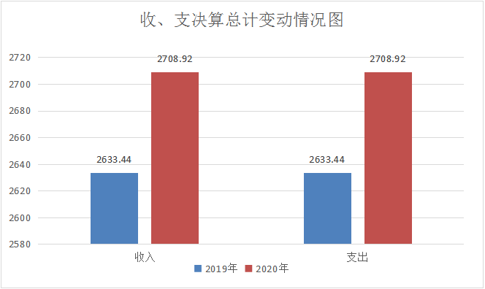

（图1：收、支决算总计变动情况图）
- 收入决算情况说明

2020年本年收入合计2708.92万元，其中：一般公共预算财政拨款收入2708.42万元，占99.98%；政府性基金预算财政拨款收入0万元，占0%；上级补助收入0万元，占0%；事业收入0万元，占0%；经营收入0万元，占0%；附属单位上缴收入0万元，占0%；其他收入0.5万元，占0.02%。

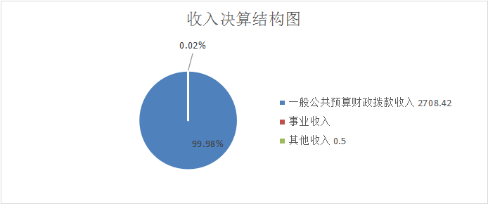

（图2：收入决算结构图）
- 支出决算情况说明

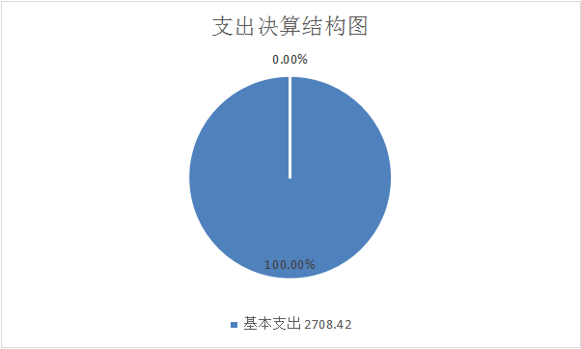
2020年本年支出合计2708.42万元，其中：基本支出2708.42万元，占100%；项目支出0万元，占0%；上缴上级支出0万元，占0%；经营支出0万元，占0%；对附属单位补助支出0万元，占0%。

（图3：支出决算结构图）

四、财政拨款收入支出决算总体情况说明
2020年财政拨款收、支总计2708.42万元。与2019年相比，财政拨款收、支总计各增加75.13万元，增长2.85%。主要变动原因是学生与教师人数增加，收入、费用增加。
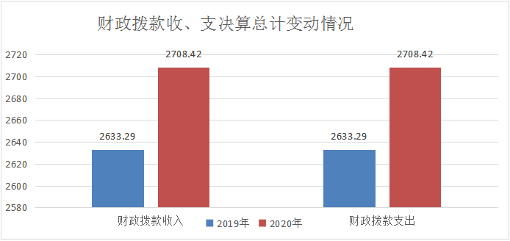

（图4：财政拨款收、支决算总计变动情况）

五、一般公共预算财政拨款支出决算情况说明

（一）一般公共预算财政拨款支出决算总体情况
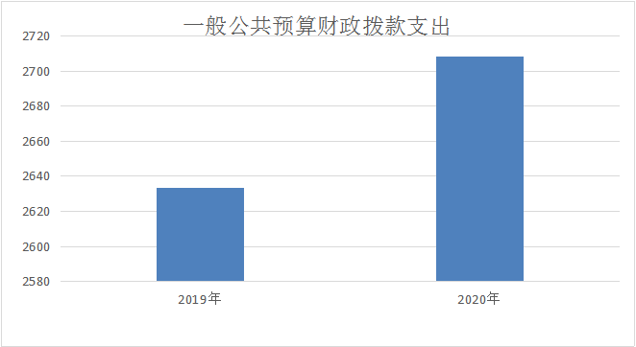
2020年一般公共预算财政拨款支出2708.42万元，占本年支出合计的100%。与2019年相比，一般公共预算财政拨款增加75.13万元，增长2.85%。主要变动原因是学生与教师人数增加，收入、费用增加。

（图5：一般公共预算财政拨款支出决算变动情况）

（二）一般公共预算财政拨款支出决算结构情况
2020年一般公共预算财政拨款支出2708.42万元，主要用于以下方面:一般公共服务（类）支出0万元，占0%；教育支出（类）2052.05万元，占75.77%；科学技术（类）支出0万元，占0%；文化旅游体育与传媒（类）支出0万元，占0%；社会保障和就业（类）支出254.5万元，占9.4%；卫生健康支出157.92万元，占5.83%；住房保障支出243.95万元，占9%。
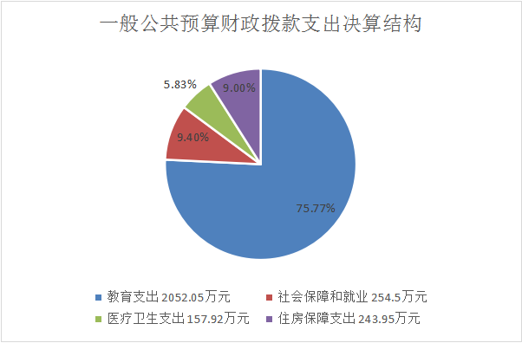

（图6：一般公共预算财政拨款支出决算结构）

（三）一般公共预算财政拨款支出决算具体情况

2020年一般公共预算支出决算数为2708.42，完成预算100%。其中：
1.一般公共服务: 支出决算为0万元，完成预算0%。
2.教育（类）205（款）02（项）: 支出决算为2052.05万元，完成预算100%。
3.科学技术: 支出决算为0万元，完成预算0%。
4.文化旅游体育与传媒: 支出决算为0万元，完成预算0%。
5.社会保障和就业（类）208（款）05（项）: 支出决算为254.5万元，完成预算100%。
6.卫生健康（类）210（款）10（项）:支出决算为157.92万元，完成预算100%。
7.住房和保障（类）221（款）02（项）:支出决算为243.95万元，完成预算100%

六、一般公共预算财政拨款基本支出决算情况说明
2020年一般公共预算财政拨款基本支出2708.42万元，其中：
人员经费2532.66万元，主要包括：基本工资、津贴补贴、奖金、伙食补助费、绩效工资、机关事业单位基本养老保险缴费、职业年金缴费、其他社会保障缴费、其他工资福利支出、离休费、退休费、抚恤金、生活补助、医疗费补助、奖励金、住房公积金、其他对个人和家庭的补助支出等。
日常公用经费175.77万元，主要包括：办公费、印刷费、咨询费、手续费、水费、电费、邮电费、取暖费、物业管理费、差旅费、因公出国（境）费用、维修（护）费、租赁费、会议费、培训费、公务接待费、劳务费、委托业务费、工会经费、福利费、公务用车运行维护费、其他交通费、税金及附加费用、其他商品和服务支出、办公设备购置、专用设备购置、信息网络及软件购置更新、其他资本性支出等。

七、“三公”经费财政拨款支出决算情况说明

（一）“三公”经费财政拨款支出决算总体情况说明
2019年“三公”经费财政拨款支出决算为0万元，完成预算0%。

（二）“三公”经费财政拨款支出决算具体情况说明
2019年“三公”经费财政拨款支出决算中，因公出国（境）费支出决算0万元，占0%；公务用车购置及运行维护费支出决算0万元，占0%；公务接待费支出决算0万元，占0%。具体情况如下：
1.因公出国（境）经费支出0万元，完成预算0%。全年安排因公出国（境）团组0次，出国（境）0人。因公出国（境）支出决算比2018年增加/减少0万元，增长/下降0%。
2.公务用车购置及运行维护费支出0万元,完成预算0%。公务用车购置及运行维护费支出决算比2018年增加/减少0万元，增长/下降0%。
其中：公务用车购置支出0万元。全年按规定更新购置公务用车0辆，金额0元。截至2019年12月底，单位共有公务用车0辆，其中：主要领导干部用车0辆、机要通信用车0辆、应急保障用车0辆、 执法执勤用车0辆。
公务用车运行维护费支出0万元。
3.公务接待费支出0万元，完成预算0%。公务接待费支出决算比2018年增加/减少0万元，增长/下降0%。
国内公务接待支出0万元。
外事接待支出0万元，外事接待0批次，0人，共计支出0万元。

八、政府性基金预算支出决算情况说明
2019年政府性基金预算拨款支出0万元。

- 国有资本经营预算支出决算情况说明
2019年国有资本经营预算拨款支出0万元。

十、其他重要事项的情况说明

（一）机关运行经费支出情况
2019年，机关运行经费支出0万元，比2018年增加/减少0万元，增长/下降0%。

（二）政府采购支出情况
2019年，政府采购支出总额0万元，其中：政府采购货物支出0万元、政府采购工程支出0万元、政府采购服务支出0万元。授予中小企业合同金额0万元，占政府采购支出总额的0%，其中：授予小微企业合同金额0万元，占政府采购支出总额的0%。

（三）国有资产占有使用情况
截至2019年12月31日，攀枝花市第三十六中小学校共有车辆0辆，其中：主要领导干部用车0辆、机要通信用车0辆、应急保障用车0辆、其他用车0辆，单价50万元以上通用设备0台（套），单价100万元以上专用设备0台（套）。

（四）预算绩效管理情况。
攀枝花市第三十六中小学校根据预算绩效管理要求，本部门（单位）在年初预算编制阶段，无专项预算项目，因此未组织开展项目支出绩效评价。
本部门按要求对2020年部门整体支出绩效评价情况开展自评，《攀枝花市第三十六中小学校2020年部门整体支出绩效评价报告》见附件（附件1）。

- 名词解释

1.财政拨款收入：指单位从同级财政部门取得的财政预算资金。
2.事业收入：指事业单位开展专业业务活动及辅助活动取得的收入。
3.经营收入：指事业单位在专业业务活动及其辅助活动之外开展非独立核算经营活动取得的收入。
4.其他收入：指单位取得的除上述收入以外的各项收入。
5.用事业基金弥补收支差额：指事业单位在当年的财政拨款收入、事业收入、经营收入、其他收入不足以安排当年支出的情况下，使用以前年度积累的事业基金（事业单位当年收支相抵后按国家规定提取、用于弥补以后年度收支差额的基金）弥补本年度收支缺口的资金。
6.年初结转和结余：指以前年度尚未完成、结转到本年按有关规定继续使用的资金。
7.结余分配：指事业单位按照事业单位会计制度的规定从非财政补助结余中分配的事业基金和职工福利基金等。
8、年末结转和结余：指单位按有关规定结转到下年或以后年度继续使用的资金。
9.一般公共服务（类）（款）（项）。
10.外交（类）（款）（项）。
11.公共安全（类）（款）（项）。
12.教育（类）205（款）02（项）02：指反映各部门举办的小学教育支出。政府各部门对社会中介组织等举办的小学的资助，如各类捐赠、补贴等，也在本科目中反映。
13.教育（类）205（款）02（项）03：指反映各部门举办的初中教育支出。政府各部门对社会中介组织等举办的初中教育的资助，如各类捐赠、补贴等，也在本科目中反映
14.科学技术（类）（款）（项）。
15.文化体育与传媒（类）（款）（项）。
16.社会保障和就业（类）208（款）05（项）05：指反映机关事业单位实施养老保险制度由单位缴纳的基本养老保险费支出。
17.社会保障和就业（类）208（款）05（项）06：指反映机关事业单位实施养老保险制度由单位实际缴纳的职业年金支出。
18.医疗卫生与计划生育（类）210（款）11（项）02：指反映财政部门集中安排的事业单位基本医疗保险缴纳经费，未参加医疗保险的事业单位的公费医疗经费，按国家规定享受离休人员的医疗经费。
19.医疗卫生与计划生育（类）210（款）11（项）03：指反映财政部门集中安排的公务员医疗补助经费。
20.节能环保（类）（款）（项）。
21.城乡社区（类）（款）（项）。
22.农林水（类）（款）（项）。
23.交通运输（类）（款）（项）。
24.资源勘探信息等（类）（款）（项）。
25.商业服务业（类）（款）（项）。
26.金融（类）（款）（项）。
27.国土海洋气象等（类）（款）（项）。
28.住房保障（类）221（款）02（项）01：指反映行政事业单位按人力资源和社会保障部、财政部规定的基本工资和津贴补贴以及规定比例为职工缴纳的住房公积金。
29.粮油物资储备（类）（款）（项）。
30.基本支出：指为保障机构正常运转、完成日常工作任务而发生的人员支出和公用支出。
31.项目支出：指在基本支出之外为完成特定行政任务和事业发展目标所发生的支出。
32.经营支出：指事业单位在专业业务活动及其辅助活动之外开展非独立核算经营活动发生的支出。
33.“三公”经费：指部门用财政拨款安排的因公出国（境）费、公务用车购置及运行费和公务接待费。其中，因公出国（境）费反映单位公务出国（境）的国际旅费、国外城市间交通费、住宿费、伙食费、培训费、公杂费等支出；公务用车购置及运行费反映单位公务用车车辆购置支出（含车辆购置税）及租用费、燃料费、维修费、过路过桥费、保险费等支出；公务接待费反映单位按规定开支的各类公务接待（含外宾接待）支出。
34.机关运行经费：为保障行政单位（含参照公务员法管理的事业单位）运行用于购买货物和服务的各项资金，包括办公及印刷费、邮电费、差旅费、会议费、福利费、日常维修费、专用材料及一般设备购置费、办公用房水电费、办公用房取暖费、办公用房物业管理费、公务用车运行维护费以及其他费用。

第四部分 附件

附件1

攀枝花市第三十六中小学校
2020年部门整体支出绩效评价报告

一、单位概况
（一）机构组成。
攀枝花市第三十六中小学校内设部门4个，分为德育、教务、总务、教科研。下属二级单位0个，其中行政单位0个，参照公务员法管理的事业单位0个，其他事业单位0个。
（二）机构职能。
2020年，攀枝花市第三十六中小学校以“学生书法”“学生科技创新”“人工智能”“经典颂读”等为办学特色，以“厚德博学，胸怀天下”为办学理念，以“自强不息，砥砺前行”为信念，在区委、区政府的关怀下，育一流英才，建一流队伍，创一流名校。
（三）人员概况。
我校教职工有在编专业技术人员和在编工勤人员两类。
2020年我校有在编人员177名（其中副高级29人,中级64人，初级81人，工勤三级2人，工勤四级1人。）
2019年小学1-6年级学生人数1235人，初中7-9年级学生人数1151人，合计2386人。
二、部门财政资金收支情况
（一）部门财政资金收入情况。
2020年收入2708.92万元，其中：上年结转0万元，占0%；一般公共拨款收入2708.92万元，占100%。
- 部门财政资金支出情况。
2020年支出2708.42万元，其中：基本支出2708.42万元，占100%；项目支出0万元，占0%。其中基本工资支出1770.26万元、机关事业单位基本养老保险缴费支出225万元、基本医疗保险支出168.98万元、公务员医疗补助支出16.81万元、住房公积金231.17万元，项目支出0万元。
三、部门整体预算绩效管理情况
（一）部门预算管理。
2020年，我校继续深化基础教育课程改革，积极探索提高课堂教学质量的有效途径，深入推进教育现代化、办学特色化、管理精细化进程，努力创建我市九年一贯制品牌学校，取得了一定成绩。全年夺得29个集体荣誉奖项，其中省部级1个，市级7个，区级21个。258人次教师参加各级各类竞赛夺得名次、受到表彰，其中国家级10人次，省部级13人次，市级37人次，区级198人次。因新冠疫情原因，竞赛活动锐减，全年仅76人次学生参加各级各类竞赛获奖。
（二）结果应用情况。
2020年部门预算批复均按要求实行绩效目标管理，涉及项目资金共计0万元。2020年度下达资金全部完成支付，按预期完成各对应工作项目，达到保运转的基本目标。
四、评价结论及建议
（一）评价结论。
2020年，认真做好年度财政资金的预算编制工作，按照政府采购目录及采购限额标准编制政府采购预算，做到应编尽编。在资金使用和管理方面，进一步强化资金统筹，优化资金结构，明确开支范围，细化资金用途，确保部门职责任务顺利完成。全年基本支出保证了部门的正常运行和日常工作的正常开展，达到预期绩效目标。
（二）存在问题。
1. 绩效目标设立不够明确、细化和量化。项目单位虽然设立了项目资金绩效目标，但目标不够明确、细化和量化。
2. 资金使用效益有待进一步提高。
（三）改进建议。
1.重视单位预算编制工作，逐项做出预算计划，预算合理、不留缺口、不留空项。
2.提高预算业务水平，注重评价质量。部门整体绩效评价工作是一项长期性的工作，专业性强，工作量大，建议财政部门进一步加强开展部门领导及经办人员相关的政策、业务工作培训，组织开展部门之间、单位之间的经验交流，切实推进绩效评价工作的开展。
3.预算资金分析常态化，定期做好预算支出分析，做好部门整体支出预算评价工作。

第五部分 附表

一、收入支出决算总表

二、收入决算表

三、支出决算表

四、财政拨款收入支出决算总表

五、财政拨款支出决算明细表

六、一般公共预算财政拨款支出决算表

七、一般公共预算财政拨款支出决算明细表

八、一般公共预算财政拨款基本支出决算表

九、一般公共预算财政拨款项目支出决算表

十、一般公共预算财政拨款“三公”经费支出决算表

十一、政府性基金预算财政拨款收入支出决算表

十二、政府性基金预算财政拨款“三公”经费支出决算表

十三、国有资本经营预算财政拨款收入支出决算表
十四、国有资本经营预算财政拨款支出决算表

